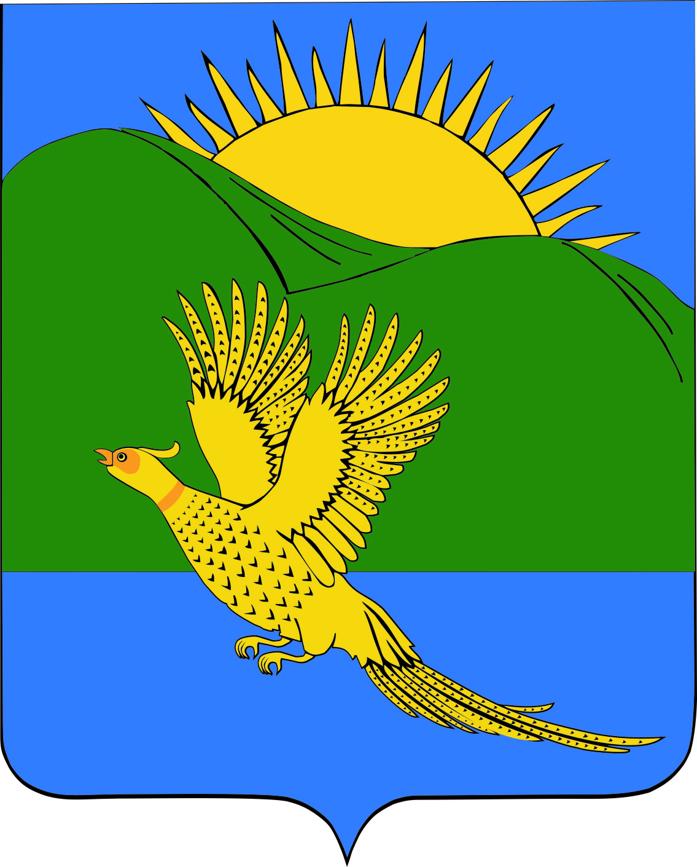

ДУМА
ПАРТИЗАНСКОГО МУНИЦИПАЛЬНОГО РАЙОНА
ПРИМОРСКОГО КРАЯ
УТР СИЛУ № 319 от 22.05.2025
РЕШЕНИЕ
с. Владимиро-Александровское

27.02.2015 № 151

«Об утверждении Порядка определения размера арендной платы за использование земельных участков, находящихся в муниципальной собственности Партизанского муниципального района и предоставляемых без проведения торгов»

В соответствии с Федеральным законом от 25.10.2001 № 137-ФЗ «О введении в действие Земельного кодекса Российской Федерации», руководствуясь постановлением Администрации Приморского края от 19.03.2009 № 71-па «О порядке определения размера арендной платы, а также порядке, условиях, и сроках внесения арендной платы за использование земельных участков, государственная собственность на которые не разграничена на территории Приморского края», ст. 19, 28 Устава Партизанского муниципального района, в целях повышения эффективности использования земельных участков и увеличения поступлений неналоговых доходов в районный бюджет, Дума Партизанского муниципального района

Решила:

1. Принять муниципальный правовой акт «Об утверждении Порядка определения размера арендной платы за использование земельных участков, находящихся в муниципальной собственности Партизанского муниципального района и предоставляемых без проведения торгов» (прилагается).

2. Утвердить ставки арендной платы за использование земельных участков, расположенных на территории Партизанского муниципального района и предоставляемых без проведения торгов согласно приложению.

3. Направить муниципальный правовой акт главе Партизанского муниципального района для подписания и опубликования.

4. Признать утратившим силу Решение Думы Партизанского муниципального района от 24.06.2011 № 244 «О порядке определениях размера арендной платы за использование земельных участков, государственная собственность на которые не разграничена, на территории Партизанского муниципального района».

5. Настоящее решение вступает в силу со дня официального опубликования.

Председатель Думы С.Е. Шерстнев
МУНИЦИПАЛЬНЫЙ ПРАВОВОЙ АКТ
Порядок
определения размера арендной платы за использование земельных участков, находящихся в муниципальной собственности Партизанского муниципального района
и предоставляемых без проведения торгов

Принят
решением Думы Партизанского
муниципального района
от 27.02.2015 № 151
УТР СИЛУ № 319 от 22.05.2025

1. Расчет размера арендной платы за использование земельных участков, находящихся в муниципальной собственности Партизанского муниципального района и предоставляемых без проведения торгов устанавливается по формуле:
А = К * С_{ап}, где
А – размер арендной платы за использование земельного участка, рублей в год;
К – кадастровая стоимость передаваемого в аренду земельного участка;
С_{ап} – ставка арендной платы за использование земельного участка.
2. Размер арендной платы за земельный участок, находящийся в государственной или муниципальной собственности, определяется в размере не выше размера земельного налога, рассчитанного в отношении такого земельного участка, в случае заключения договора аренды земельного участка:
1) с лицом, которое в соответствии с Земельным кодексом Российской Федерации имеет право на предоставление в собственность бесплатно земельного участка, находящегося в муниципальной собственности, без проведения торгов в случае, если такой земельный участок зарезервирован для муниципальных нужд либо ограничен в обороте;
2) с лицом, с которым заключен договор о развитии застроенной территории, если земельный участок образован в границах застроенной территории, подлежащей развитию, и предоставлен указанному лицу;
3) с лицом, заключившим договор об освоении территории в целях строительства и эксплуатации наемного дома коммерческого использования или договор об освоении территории в целях строительства и эксплуатации наемного дома социального использования, в отношении земельного участка, предоставленного этому лицу для освоения территории в целях строительства и эксплуатации наемного дома коммерческого использования или для освоения территории в целях строительства и эксплуатации наемного дома социального использования, и в случаях, предусмотренных законом Приморского края, с некоммерческой организацией, созданной субъектом Российской Федерации или муниципальным образованием для освоения территорий в целях строительства и эксплуатации наемных домов социального использования, в отношении земельного участка, предоставленного этой организации для освоения территории в целях строительства и эксплуатации наемного дома социального использования;
4) с гражданами, имеющими в соответствии с федеральными законами, законами субъектов Российской Федерации право на первоочередное или внеочередное приобретение земельных участков;
5) в соответствии с пунктом 3 или 4 статьи 39.20 Земельного кодекса с лицами, которым находящиеся на неделимом земельном участке здания, сооружения, помещения в них принадлежат на праве оперативного управления;
6) с юридическим лицом, заключившим договор об освоении территории в целях строительства жилья экономического класса или договор о комплексном освоении территории в целях строительства жилья экономического класса, в отношении земельных участков, предоставленных такому юридическому лицу в соответствии с договором об освоении территории в целях строительства жилья экономического класса или договором о комплексном освоении территории в целях строительства жилья экономического класса;
7) с юридическим лицом, заключившим договор о комплексном освоении территории в целях строительства жилья экономического класса, в отношении земельных участков, образованных из земельного участка, предоставленного для комплексного освоения территории в целях строительства жилья экономического класса такому юридическому лицу в соответствии с данным договором.
3. Изменение годового размера арендной платы, определенного в соответствии с настоящим Порядком, может предусматриваться договорами аренды земельных участков в связи с изменением кадастровой стоимости 1 кв.метра соответствующего земельного участка или изменением ставки арендной платы за использование земельного участка, но не чаще 1 раза в год.
4. Настоящий муниципальный правовой акт вступает в силу со дня официального опубликования.

И.о. главы Партизанского муниципального района В.Г.Головчанский

27 февраля 2015 года
№ 151 - МПА
Приложение
к муниципальному правовому акту Партизанского муниципального района
от 27.02.2015 № 151-МПА
Ставки
арендной платы за использование земельного участка

Функциональное использование | С_{ап}
Земли для размещения домов многоэтажной жилой застройки | 0,0487
Земли для размещения домов индивидуальной жилой застройки | 0,0138
Земли для размещения гаражей и автостоянок
Индивидуальные гаражные боксы | 0,0347
Металлические гаражи | 0,0347
Автостоянки платные | 0,052
Прочие | 0,0433125
Земли, находящиеся в составе дачных, садоводческих и огороднических объединений | 0,0036
Земли, находящиеся в составе дачных, садоводческих и огороднических объединений вне черты нас. пунктов | 0,0014
Земли для размещения объектов торговли, общественного питания, бытового обслуживания
Здания магазинов | 0,06444
Киоски газетные, торговые, страховых компаний, торговые лотки | 0,1074
Торговые павильоны | 0,093975
Мастерские авторемонтные, шиноремонтные | 0,1074
Рестораны, ночные клубы | 0,13425
Кафе, бары, закусочные (в том числе придорожные) | 0,093975
Автозаправочные станции (в том числе передвижные) | 0,1611
Сапожные, слесарные и др. мастерские бытового обслуживания | 0,0537
Предприятия бытового питания, пекарни | 0,08055
Прочие | 0,093676667
Земли для размещения гостиниц | 0,1275
Земли для размещения административных и офисных зданий, объектов образования, науки, здравоохранения и социального обеспечения, физической культуры и спорта, культуры, искусства и религии
Спортплощадки | 0,00207
Автодромы | 0,0207
Прочие | 0,011385
Земли для размещения объектов рекреационного и лечебно-оздоровительного назначения
Оздоровительные центры | 0,0855
Базы, зоны отдыха, пляжи, турбазы в черте населенного пункта | 0,0855
Базы, зоны отдыха, пляжи, турбазы вне черты населенного пункта | 0,216
Прочие | 0,1368
Земли для размещения производственных и административных зданий, строений, сооружений промышленности, коммунального хозяйства, материально-технического, продовольственного снабжения, сбыта и заготовок
В черте населенного пункта
Промышленные предприятия, базы и др. | 0,08955
Административные здания | 0,07164
Объекты коммунальной инфраструктуры | 0,08955
Объекты электро-, теле-, радиосвязи | 0,1119375
Объекты газоснабжения | 0,134325
1 | 2
Пункты приема и временного хранения вторичного сырья | 0,0671625
Хозяйственные дворы, площади обслуживания зданий | 0,038805
Площадки складирования различного материала, грунта | 0,005373
Прочие | 0,02985
Вне черты населенного пункта
Промышленные предприятия, базы и др. | 0,118125
Административные здания | 0,018
Объекты коммунальной инфраструктуры | 0,0675
Объекты электро-, теле-, радиосвязи | 0,118125
Объекты газоснабжения | 0,15
Нефте- газотрубопроводы 2 и 5 группы | 0,207
Нефте- газотрубопроводы 4 группа | 15,732
Площадки складирования различного материала, грунта | 0,045
Прочие | 0,068774063
Земли, занятые водными объектами, находящимися в обороте
Для сельского хозяйства (в том числе рыбоводства, рыболовства) | 0,015
Под водными объектами (водозаборы, каналы, гидрозащитные сооружения) | 0,075
Прочие | 0,375
Земли, предназначенные для разработки полезных ископаемых, размещения железнодорожных путей, автомобильных дорог, полос отвода железных и автомобильных дорог и др.
Карьеры и участки добычи полезных ископаемых вне черты населенного пункта | 0,03735
Размещение железнодорожных путей и автомобильных дорог 2 и 5 группы | 0,242775
Размещение железнодорожных путей и автомобильных дорог 4 группа | 18,4509
Прочие | 5,7
Земли, занятые особо охраняемыми территориями и объектами, лесами, скверами, парками и садами
Парки, скверы | 0,015
Памятники природы | 0,015
Прочие | 0,015
Земли для сельскохозяйственного использования
Огородничество в черте населенного пункта | 0,01428
Огородничество вне черты населенного пункта | 0,042
Пашня площадью свыше 10 га | 0,06
Пашня площадью до 10 га | 0,072
Сенокос площадью свыше 10 га | 0,03
Сенокос до 10 га | 0,036
Пастбище свыше 10 га | 0,03
Пастбище до 10 га | 0,036
Объекты сельскохозяйственного производства не связанные с земледелием | 1,8
Сохранение зеленой зоны без права строительства, установки временных сооружений, рубки дикоросов | 0,015
Прочее
Подъездные дороги в черте населенных пунктов | 0,018675
Подъездные дороги вне черты населенных пунктов | 0,00375
Ведение личного подсобного хозяйства вне черты населенных пунктов | 0,09

